
При поддержке Департамента Культуры г. Москвы
Префектуры СВАО, Управления культуры СВАО,
Управы р-на Ростокино, управы Тверского р-на
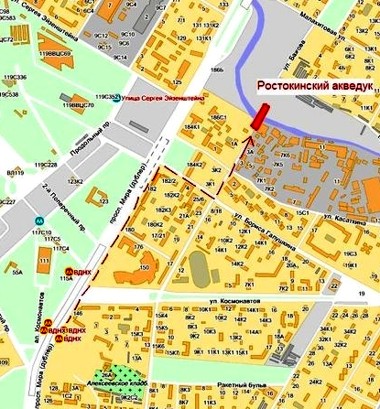

VII Межрегиональный праздник АП

«Давайте услышим друг друга»

4 сентября 2011 г. в 17-00

на площадке у Ростокинского акведука (м. ВДНХ)

В трёхчасовом нон-стоп концерте

принимают участие:
известные авторы и исполнители г.Москвы, С-Петербурга, а также из разных городов России и ближнего зарубежья. Награждение победителей «Конкурса СД – 2011». Выступление лауреатов и дипломантов конкурса СD предыдущих лет.

Информация: www. bardjo.ru/friends в подразделе «ТвердЪ».

E-mail: bard-tverd@ mail.ru.
Информационная поддержка: Творческое содружество «ТвердЪ», бард-кафе «Гнездо Глухаря», ТО «БардАкадемия»,клуб АП Валентина Соломатова.
Генеральный информационный спонсор – телеканал «Ля - Минор».
Президент ТС «ТвердЪ» - Елена Вершинкина т.8-926-882-63-41
Художественный руководитель Сергей Матвеенко т.8-916-149-77-56

